ACO Profiline 0,5 m fixe H 10cm vz B 13 cm Typ 2.0

ACO

Eigenschaften

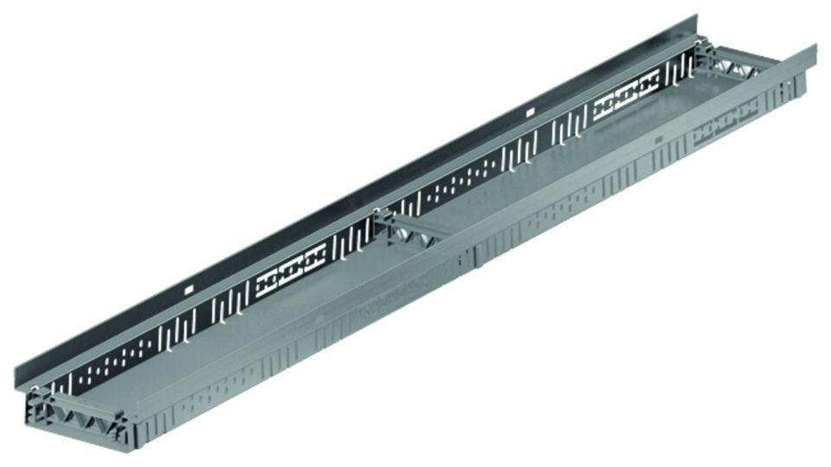

GTIN:

4064626052436

HAN:

3009063